Начальная страница <- Документы / Склад -> Инвентаризация

Заполнение закладки «Товары» документа «Инвентаризация», если задан флаг «Инвентаризация проводится по всем товарам закладки "Номенклатура инвентаризации"»
Если инвентаризация проводится только для части товаров, то следует задать флаг «Инвентаризация проводится по всем товарам закладки «Номенклатура инвентаризации»», а на закладке «Номенклатура инвентаризации» необходимо задать группы или отдельные номенклатурные позиции, по которым планируется делать инвентаризацию.
Для заполнения табличной части закладки «Номенклатура инвентаризации» могут быть использованы кнопки «Добавить» и/или «Выбрать из списка».
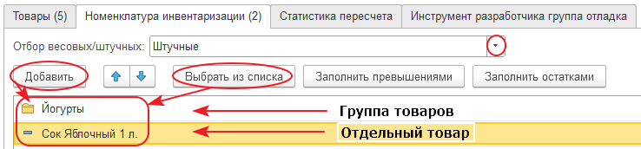Форма закладки «Номенклатура инвентаризации» документа «Инвентаризация»
В этом режиме работы документа в табличной части «Товары» будут выведены все номенклатурные позиции групп товаров, указанные в закладке «Номенклатура инвентаризации» не зависимо от того есть у них или нет остатков и/или превышений. При этом из таблицы товаров нельзя удалить какую-либо номенклатуру — документ без полного списка товаров не проведется, а нажатие кнопки «Обновить» в закладке «Товары» приведет к восстановлению удаленного товара.
Заполнение табличной части «Товары» может быть выполнено нажатием кнопок «Заполнить превышениями» или «Заполнить остатками» в закладке «Номенклатура инвентаризации», либо нажатием кнопки «Обновить» в закладке «Товары». При смене склада инвентаризации, список товаров со всеми учетными данными обновится автоматически. При этом автоматически для всех товаров будут заполнены учетные данные.
Если вручную будет добавлен товар, не указанный в закладке «Номенклатура инвентаризации», то для проведения документа потребуется его удаление или добавление его в табличную часть закладки «Номенклатура инвентаризации».

